Муниципальное бюджетное общеобразовательное учреждение
«Средняя общеобразовательная казачья школа села Знаменка»
Нерчинский район, Забайкальский край

на тему:

Составила: учитель музыки-

Трушина Светлана Юрьевна

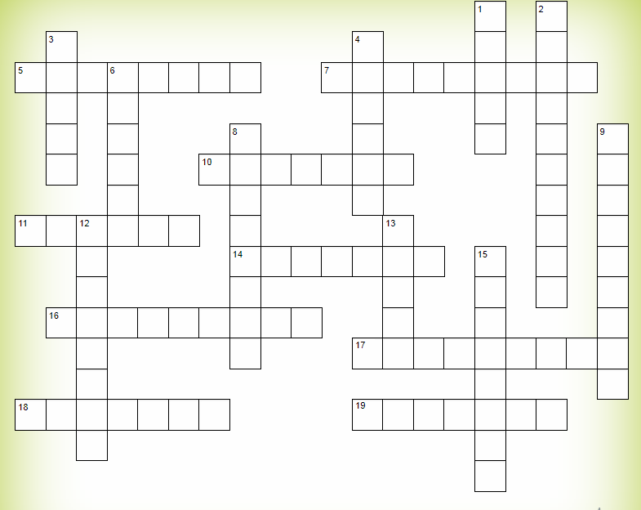

По горизонтали:
5. Перетянут он ремнём,
Каска прочная на нём.
Он в горящий входит в дом,
Он сражается с огнём.
7. По квартирам и домам
Много писем, телеграмм
Он приносит адресатам.
Как зовут его, ребята?

10. Вот уж мал костюмчик мой,
Новый мне сошьёт ..
11. За коровами глядит,
А когда на них сердит,
Громко щёлкает кнутом.
Так загадочка о ком?
14. Кто, скажите, по лесам
Ходит, кланяясь грибам?
16. Человек сидит в ракете.
Смело в небо он летит,
И на нас в своем скафандре
Он из космоса глядит.
17. Осень, лето ли, зима,
Зной иль снег идет -
Может возводить дома
Папа круглый год!

18. Он учит буквы складывать, считать,
Цветы растить и бабочек ловить,
На всё смотреть и всё запоминать,
И всё родное, родину любить.
19. Сейчас, дружок, вопрос такой:
Скажи, как называют
Рабочего, что под землёй
Нам уголь добывает.

По вертикали:
1. Не художник он, но краской
Пахнет неизменно,
По картинам он не мастер –
Мастер он по стенам!
2.Кто гантели поднимает,
Дальше всех ядро бросает?
Быстро бегает, метко стреляет,
Как одним словом их всех называют?
3. Скажи, кто так вкусно
Готовит щи капустные,
Пахучие котлеты,
Салаты, винегреты,
Все завтраки, обеды?

4. Кто в дни болезней
Всех полезней
И лечит нас от всех
Болезней?

6. Он и волк, и Дед Мороз.
И смешит ребят до слез.
В прошлый раз был педагогом,
Послезавтра - машинист.
Должен знать он очень много,
Потому, что он…

8.Наведёт стеклянный глаз,
Щёлкнет раз — и помним вас.

9. Пассажиров он встречает
Их билеты проверяет,
Говорит, куда пройти,
Чаем потчует в пути.
Работник этот хоть куда!
Сопровождает поезда.
12. Не печёт он пироги,
Пироги печёт пирожник.
Он тачает сапоги-
Потому, что он …

13. Держит он штурвал в руках.
В кресле, сидя в облаках,
Совершает он полёт.
Он не дремлет на работе,
На работе он в полёте
Потому, что он-

15. Он машиной управляет,
Ее к цели направляет.
Едет к пункту назначенья.
Всегда готов он к приключеньям.

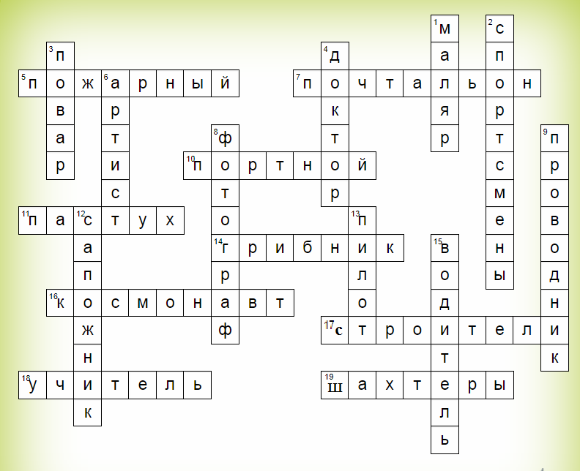

Источники:
1.Загадки про профессии.
http://prozagadki.ru/drugie-zagadki/zagadki-o-professijakh/
2. Загадки о профессиях.
http://domovenok-as.ru/volshebnyi-korob/detskie-zagadki/zagadki-o-profesijah-dlja-detei-s-otvetami.html

